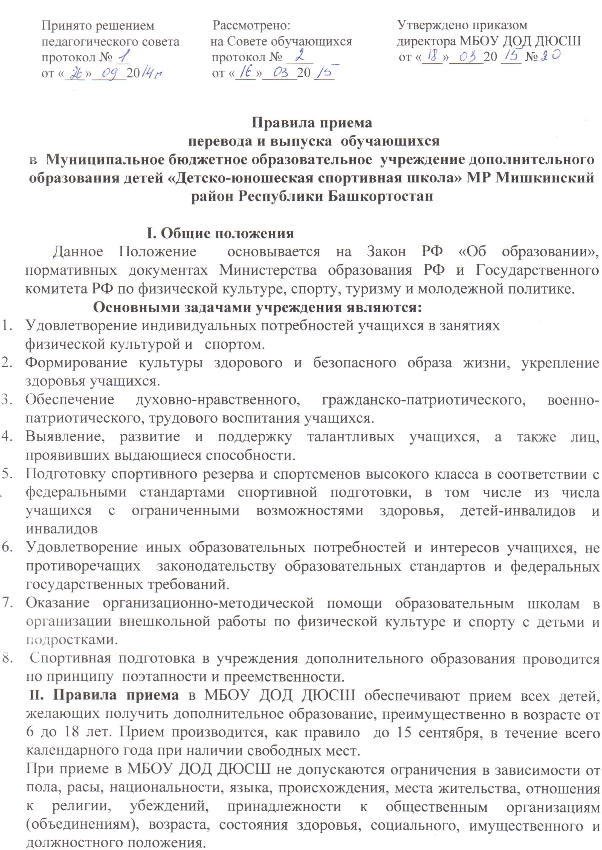

1. Прием производится на основании заявления от родителей (законных представителей) и медицинской справки установленного образца.
Заявление должно содержать:
- фамилию, имя, отчество директора образовательного учреждения;
- фамилию, имя, отчество – для физических лиц;
- почтовый адрес, в том числе адрес электронной почты, по которым должен быть направлен ответ;
- при наличии контактный телефон;
- подпись, дата.
Рассмотрение принятого заявления с представленными, согласно перечню, документами и принятие решения о зачислении производится администрацией МБОУ ДОД ДЮСШ, как правило, до 15 сентября, в течение всего календарного года при наличии свободных мест.
2. При приеме детей МБОУ ДОД ДЮСШ обязано ознакомить их и родителей (законных представителей) несовершеннолетнего ребенка с уставом МБОУ ДОД ДЮСШ, лицензией на право ведения образовательной деятельности, дополнительной образовательной программой и другими документами, регламентирующими организацию образовательного процесса, дать подробную информацию о выбранном объединении.
3. Итогом зачисления является приказ о зачислении несовершеннолетнего
ребенка в МБОУ ДОД ДЮСШ.
Меры дисциплинарного взыскания не применяются к обучающимся по образовательным программам, а также к обучающимся с ограниченными возможностями здоровья ( с задержкой психического развития и различными формами умственной отсталости).
Ш. Этапы подготовки и их задачи
На спортивно-оздоровительный этап зачисляются независимо от возраста и стажа занятий от 6 до 18лет. На этап общей физической и начальной подготовки зачисляют в соответствии с возрастными требованиями, возраст определяется годом рождения на начало учебного года с учетом наиболее благоприятного периода развития физических качеств ребенка: л/атлетика 6 лет,
л/гонки 6 лет
1 .Спортивно-оздоровительный общей физической и начальной подготовки:
- привлечение детей и подростков к систематическим занятиям спортом;
- развитие у детей потребности в регулярных занятиях ФК и спортом;
- улучшение состояния здоровья и повышение уровня физического развития;
- формирование у детей стойкого интереса к систематическим занятиям ФК и спортом;
- воспитание физических, морально-этических и волевых качеств;
- освоение техники избранного вида спорта.
2. Учебно-тренировочный:
- повышение уровня физической подготовленности и спортивных результатов;
- подготовка детей к выполнению объемов тренировочных нагрузок и соревновательных результатов.
3. Спортивного совершенствования и высшего спортивного мастерства:
- привлечение к специализированной спортивной подготовке перспективных детей для достижения ими высоких спортивных результатов.
IV. Критерии оценки на этапах многолетней подготовки:
Спортивно-оздоровительный этап, этап начальной подготовки:
- стабильность состава детей;
- динамика индивидуальных показателей развития физических качеств детей;
- динамика прироста индивидуальных показателей физической подготовленности детей;
- уровень освоения основ техники видов спорта, навыков гигиены и самоконтроля.
Учебно-тренировочный:
- динамика уровня подготовленности в соответствии с индивидуальными
особенностями детей;
- освоение объемов тренировочных нагрузок, предусмотренных программами
по видам спорта.
Спортивного совершенствования:
- уровень физического развития и функционального состояния детей;
-Выполнение спортсменом объемов тренировочных и соревновательных нагрузок, предусмотренных индивидуальным планом подготовки;
- динамика спортивно-технических показателей.
- результаты выступлений на Республиканских и Всероссийских соревнованиях
3. Комплектование, перевод и отчисление.
Перевод детей на следующие года обучения производится администрацией учреждения на основании решения Педагогического совета при условии выполнения программных требований и отсутствия медицинских противопоказаний.
На учебно-тренировочный этап переводятся дети, прошедшие не менее одного года необходимую подготовку в начальных группах и выполнившие требования по общефизической подготовке и тестированию.
На этап спортивного совершенствования переводятся спортсмены из учебно-тренировочных групп:
а) выполнившие (подтвердившие) спортивный разряд Кандидата в мастера спорта, а по командным видам первый спортивный разряд;
б) выполнившие показатели, предусмотренные индивидуальным планом на каждого обучающегося, по объему и участию в соревнованиях;
в) перевод по годам обучения на этом этапе осуществляется при условии положительной динамики прироста спортивных показателей.
Возраст не должен превышать 19 лет.
В случае невыполнения требований для перевода в группы следующего этапа – года обучения:
Администрация может оставить на повторный год обучения обучающегося (спортсмена), не выполнившего требований для обучения на этом этапе, или перевести в спортивно-оздоровительную группу. Администрацией учреждения при проведении учебно-тренировочных занятий, может быть разрешено объединение спортсменов в одну группу, начиная с учебно-тренировочного этапа. Разница возрастов не должна превышать двух разрядов, а количественный состав, согласно таблицы наполняемости по нормативам с учетом правил техники безопасности на учебно-тренировочных занятиях.
Меры дисциплинарного взыскания не применяются к обучающимся по образовательным программам, а также к обучающимся с ограниченными возможностями здоровья (с задержкой психического развития и различными формами умственной отсталости).
Прекращение образовательных отношений:
- Образовательные отношения прекращаются в связи с отчислением обучающегося из МБОУ ДОД ДЮСШ, осуществляющей образовательную деятельность:
- в связи с получением образования (завершением обучения);
- Образовательные отношения могут быть прекращены досрочно в следующих случаях:
- по инициативе обучающегося или родителей (законных представителей) несовершеннолетнего обучающегося, в том числе в случае перевода обучающегося для продолжения освоения образовательной программы в другую организацию, осуществляющую образовательную деятельность;
- по обстоятельствам, не зависящим от воли обучающегося или родителей (законных представителей) несовершеннолетнего обучающегося и организации, осуществляющей образовательную деятельность.
- Досрочное прекращение образовательных отношений по инициативе обучающегося или родителей (законных представителей) несовершеннолетнего обучающегося не влечет за собой возникновение каких-либо дополнительных, в том числе материальных, обязательств указанного обучающегося перед МБОУ ДОД ДЮСШ, осуществляющей образовательную деятельность.
- Основанием для прекращения образовательных отношений является распорядительный акт МБОУ ДОД ДЮСШ, осуществляющей образовательную деятельность, об отчислении обучающегося из МБОУ ДОД ДЮСШ. Если с обучающимся или родителями (законными представителями) несовершеннолетнего обучающегося заключен договор об оказании платных образовательных услуг, при досрочном прекращении образовательных отношений такой договор расторгается на основании распорядительного акта организации, осуществляющей образовательную деятельность, об отчислении обучающегося из этой организации. Права и обязанности обучающегося, предусмотренные законодательством об образовании и локальными нормативными актами организации, осуществляющей образовательную деятельность.
- При досрочном прекращении образовательных отношений МБОУ ДОД ДЮСШ, осуществляющая образовательную деятельность, в трехдневный срок после издания распорядительного акта об отчислении обучающегося выдает лицу, отчисленному из этой организации, справку об обучении в соответствии с частью 12 статьи 60 Федерального закона «Об образовании в Российской Федерации» от 29.12.2012 г. №273 – ФЗ. Решение Педагогического совета должно быть доведено до сведения обучающихся и их родителей (законных представителей) несовершеннолетнего обучающегося. Директор образовательного учреждения издает приказ на основании решения педагогического совета.

С Правилами приема обучающихся в МБОУ ДОД ДЮСШ ознакомлены:

№ | Ф.И.О. | личная подпись | дата ознакомления
1.
2.
3.
4.
5.
6.
7.
8.
9.
10
11.
12.
13.
14.
15.

Приложение 1.
№ ____ «____»________20__ г.
номер и дата регистрации заявления
Директору МБОУ ДОД ДЮСШ
Н.А.Зайнитдинову
Родителя (законного представителя),
ненужное зачеркнуть
Фамилия____________________________________________
Имя_____________ Отчество__________________________
Домашний адрес (место фактического проживания), место регистрации
МБОУ СОШ улица______________________
дом__________ кв.________
Телефон _________________________
Е-mail: _________________________

приказ №____ «____» _______20_ г.
о зачислении гражданина в Учреждение

Заявление
Прошу принять (меня) моего (ю) сына (дочь)_________________________________
_____________________________________________________________________________
(фамилия, имя, отчество, дата рождения)
в МБОУ ДОД ДЮСШ для получения дополнительного образования по направлению __________________________________________________________________
С уставом, лицензией на право ведения образовательной деятельности, __________________
(другие документы, регламентирующие образовательную деятельность)
ознакомлен (а).
Приложения (нужное подчеркнуть):
Медицинское заключение о возможности занятий по избранному направлению;
Копия свидетельства о рождении (копия паспорта - при наличии);
Иные документы (указать какие) _________________________________________________
_____________________________________________________________________________
Дата___________________ Подпись________________________

_ _ _ _ _ _ _ _ _ _ _ _ _ _ _ _ _ _ _ _ _ _ _ _ _ _ _ _ _ _ _ _ _ _ _ _ _ _ _ _ _ _ _ _ _ _ _ _ _ _ _
Расписка - уведомление
Заявление МБОУ ДОД ДЮСШ
___________________________________________________________________________
с приложением документов принято «____» _____________________ 20____ года

